Наименование учреждения __ГУ «Средняя общеобразовательная школа № 27» г. Павлодара

ФИО _Сматова И.Ж.____

Должность ____учитель математики___

Стаж работы __7 лет_____________

Категория ___2______________

Предмет_____математика____

Тема ___Проценты___

Класс ___5__

**Раздел программы: «Повторение 5 класс»**

**Тема урока: «Проценты»**

**Цели урока:**

***Образовательные:***

* обобщить теоретические знания по теме «Проценты»;
* систематизировать практический навык вычисления процента;
* обобщить методы решения практических задач различного содержания;

***Развивающие:***

* развитие умений обобщать и конкретизировать свойства изучаемых объектов;
* актуализация личностного смысла учащихся к изучению темы учебного материала;
* развитие вычислительных навыков и памяти учащихся;

***Воспитательные:***

* содействовать формированию системы знаний, понятий, представлений, обеспечивающих гармоничное развитие личности;
* способствовать сознательному пониманию актуальности понятия «здоровый образ жизни», укреплению здоровья.

**Тип урока:** урок обобщения и систематизации знаний.

**Структура урока:**

1. Ознакомление с темой урока, постановка его целей.
2. Организация учителем работы по получению учащимися информации для раскрытия содержания своего прежнего опыта (повторение основных понятий, теоретических сведений по теме).
3. Раскрытие содержания субъектного опыта учащихся посредством инициирования их рефлексии (актуализация знаний по теме, применение к решению устных задач различного содержания).
4. Совместная постановка общих задач и задач индивидуальной учебной деятельности.
5. Конструирование логики учебного занятия и его структуры на основе выявленных учебных возможностей учащихся.
6. Совместное определение критериев результативности различной деятельности учащихся на уроке.
7. Построение учебных действий в соответствии с установленной логикой урока (методы и решение задач различного содержания и направленности).
8. Рефлексия учителем действий учащихся (определение причин затруднения учащихся с позиции самих учеников).
9. Реализация действий учителя и учеников.
10. Рефлексия учащихся по поводу своей учебной деятельности и взаимодействия с учителем и другими учащимися.
11. Взаимооценка и самооценка учащихся.
12. Системная рефлексия.

Ход урока.

1. Организационный момент (проверка домашнего задания проводится до урока учениками - консультантами) **(1 мин)**
2. Мотивация урока (2 мин)

Математику нам нужно знать!

Чтоб всё нам в мире стало ясным и понятным!

Часть слова первая - предлог,

Вторая - мелкая монета,

А весь он, он бы нам помог

При счёте, ну и что же это? (**Процент**)

На рубль - копейки,

На доллары - центы,

Бегут - набегают в банке…(**Процент**)

Сегодня мы с вами отправляемся обобщать наши знания и умения по теме «Проценты», путешествуя по удивительной стране Здоровье. Свои результаты вы будете заносить в лист путешественника. **(приложение 1)**

1. Актуализация опорных знаний.

**Сбор багажа (самостоятельная работа 6 мин)**

Собрав правила вместе, узнаем, на чём же мы отправимся в путешествие.

* + 1. Процент - это
    2. Чтобы перейти от процентов к десятичной дроби, надо
    3. Чтобы найти процент от числа, надо
    4. Чтобы перейти о г десятичной дроби к процентам, надо
    5. Чтобы найти число по его проценту, надо
    6. Чтобы умножить десятичную дробь на 100, надо
    7. Чтобы разделить десятичную дробь на 100, надо

Л) перенести запятую на два знака вправо.

К) сотая часть числа.

Р) число разделить на 100 и умножить на количество процентов.

Ь) перенести запятую на два знака влево

О) разделить количество процентов на 100.

Б) число разделить на количество процентов и умножить на 100.

А) умножить десятичную дробь на 100.

Взаимоконтроль по ключу.

**Ответ: Корабль.**

За верный ответ в Лист путешественника выставляем оценку максимум 7 баллов.

7-«5»

5-6-«4»

3-4 –«3»

менее 3- «2»

Итак, мы отправляемся с вами в путешествие на остров Здоровье в поисках клада на нашем замечательном корабле. Мы можем смело отравляться в путь в поисках клада.

Путешествуя к острову Здоровье и обобщая тему « Проценты», нам предстоит еще раз повторить его законы. Что ж, отправляемся в путь!

1. Обобщение знаний и умений.

Путешествие по стране Здоровье началось:

**1) Остров Разгадок (в группах 5 мин).**

|  |  |  |  |
| --- | --- | --- | --- |
| 5 % - это | р) 0,05 | к) 0,5 | т) 0,005 |
| 0, 134- это | о) 134% | а) 1,34% | е) 13,4% |
| 25% класса - это | м)  половина класса | н) пятая  часть  класса | ж)  четверть класса |
| 5,68 - это | п) 56.8% | и) 568% | с) 5680% |
| 40% от 70 равно | м) 28 | у) 30 | о) 175 |

Выполнив тест, вы узнаете ключевое слово первого правила острова Здоровье Проверочный тест:

Взаимоконтроль по ключу.

Если вы правильно выполнили у вас получится слово

**Ответ: режим.**

В Лист путешественника- максимум 5 баллов.

5-«5»

4-3-«4»

2 –«3»

менее 2- «2»

Режим дня основан на правильном чередовании различных видов деятельности и отдыха в течение суток. Он способствует нормальному развитию ребенка, его здоровья, воспитанию воли, приучает к дисциплине.

**Итак,** **первое правило страны Здоровье: соблюдение режима дня**.

**2) Остров Задач (парная работа 6 мин):**

Самооценивание

**Задача 1**

Сон школьника должен составлять 1/3 суток. На отдых, занятие спортом, различные увлечения - 25% суток. На прием пищи и личную гигиену школьник должен отводить на 6 часов меньше, чем на сон. Сколько времени приходится на учебу в школе и выполнение домашнего задания?

**Ответ:** 8 часов (7б)

**Задача 2**

Попрыгунья Стрекоза половину времени каждых суток красного лета спала, третью часть времени каждых суток танцевала, шестую часть - пела. Остальное время она решила посвятить подготовке к зиме. Сколько часов в сутки стрекоза готовилась к зиме? Проверка:

**Ответ:** На подготовку к зиме у стрекозы совсем не хватало времени. (12 часов - спала, 8 часов - танцевала, 4 часов - пела). (7б)

**3)Преодоление рифов.**

Физкультминутка "Пловцы" 3 мин

К океану мы спустились

Наклонились и умылись.

Раз, два, три, четыре –

Вот как славно освежились.

А теперь поплыли дружно.

Делать так руками нужно:

Три, два,один - плывём как дельфин.

Качаясь на волне, плывём на спине.

Вышли на берег крутой, отряхнулись и домой.

**Второе правило этой замечательной страны**:

Чтобы сильным стать и смелым,

Быстрым. ловким и умелым,

Надо с детства закаляться

И зарядкой заниматься.

Физкультуру всем любить

И со спортом в дружбе быть.

**4) Остров Художников** **(работа в парах 6мин)**

Врачи рекомендуют дневную норму питания распределить на 4 приема:

утренний завтрак- 25%, второй завтрак- 15%, обед- 45% и ужин- 15%.

Закрасьте часть кораблика **(приложение 2)**, которую выделяют на утренний завтрак, красным цветом, на второй завтрак - синим, на обед - зеленым и на ужин - желтым.

4-«5»

3-«4»

2 –«3»

менее 2- «2»

**Итак, третье правило острова Здоровье**: Каждый твёрдо должен знать: Здоровье надо сохранять. Нужно правильно питаться, Витаминами запасаться.

**5.Остров Вычислительный** **(групповая работа 9 мин)**

**Задание:** выполнив вычисления, расположить числовые ответы в порядке возрастания и записать последовательность соответствующих букв. В результате вы должны узнать следующее правило острова Здоровье.

|  |  |  |  |  |  |  |  |
| --- | --- | --- | --- | --- | --- | --- | --- |
| № | 1 | 2 | 3 | 4 | 5 | 6 | 7 |
| Буква | А | Г | и | и | Г | Е | Н |

Вычисли:

1. 200% от250;

3% от 900;

7% какого числа составляют 21;

18°о какого числа составляет 1,8;

5% от 25;

11% какого числа составляют 12,1;

15% от 300.

Взаимоконтроль по ключу

**Проверка: гигиена.**

**Четвертое правило острова:**

Гигиену очень строго Надо соблюдать всегда.

Под ногтями грязи много,

Хоть она и невидна.

Заполняем Лист путешественника - максимум 7 баллов.

7-«5»

5-6-«4»

3-4 –«3»

менее 3- «2»

Действительно, чистота - залог здоровья.

1. **Итоги урока(7 мин)**

Подошло к завершению наше путешествие.

Благодаря процентам, мы для себя открыли правила острова Здоровье. И, я надеюсь, что каждый из вас будет их не только помнить, но и выполнять.

**Подведем итоги путешествия:** ваша оценка составляет 33 % от полученной суммы.

Мы приплыли с вами к острову Здоровье, клад найден.

Как вы считаете, что же это за клад? (ответы)

Это наше здоровье.

Нужно спортом заниматься,

Руки мыть перед едой,

Зубы чистить, закаляться,

И всегда дружить с водой.

И тогда все люди в мире

Долго, долго будут жить.

И запомни, ведь здоровье

В магазине не купить!

**Домашнее задание:**

* Решить № 1565
* Составить математический кроссворд по теме «Здоровье»

1. Рефлексия.

Ребята сдают учителю кораблики, которые соответствуют их отношению уроку **(приложение 3)**

**Приложение 3**

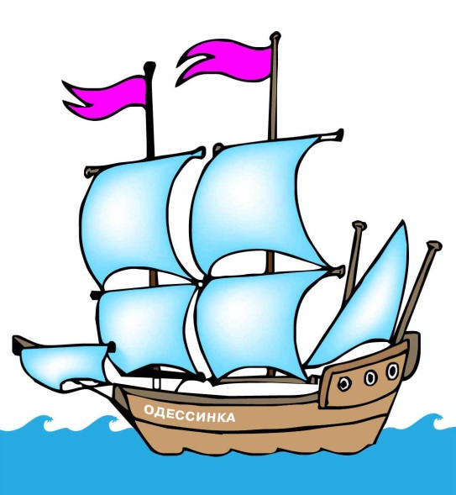

было интересно очень понравилось

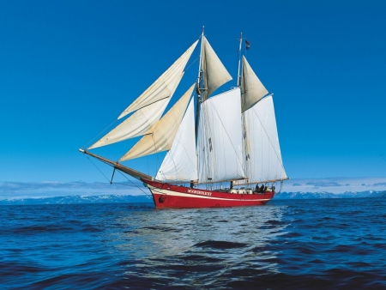

было скучно

**Приложение 2**

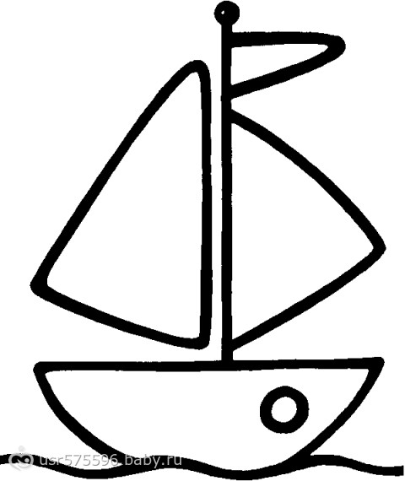

**Приложение 1**

**Лист путешественника:**

|  |  |
| --- | --- |
| **Путешествие на остров «Здоровья»** | **оценка** |
| **Сбор багажа (самостоятельная работа).**  7-«5»  5-6-«4»  3-4 –«3»  менее 3- «2» | 1  2  3  4 |
| **Название островов:** |  |
| * 1. **Остров Разгадок (в группах):**   5-«5»  4-3-«4»  2 –«3»  менее 2- «2» | 1  2  3  4 |
| * 1. **Остров Задач (в группах):**   7 балов за 1 задачу | 1  2  3  4 |
| * 1. **Преодоление рифов.**   Физ. минутка по 1 балу |  |
| * 1. **Остров Художников** **( в парах)**   4-«5»  3-«4»  2 –«3»  менее 2- «2» | 1  2  3  4 |
| * 1. **Остров Вычислительный(в группах)**   7-«5»  5-6-«4»  3-4 –«3»  менее 3- «2» | 1  2  3  4 |
| * 1. **Итоги урока(индивидуальная работа)**   Ваша оценка составляет 33 % от полученной суммы. | 1  2  3  4 |